

Redes de capital social para la autogestión: factor determinante en los procesos de producción social del hábitat y la vivienda
Paulo Hidalgo Cortés
La autogestión que las comunidades realizan para mejorar sus condiciones de vida es un factor determinante para impulsar el desarrollo humano integral en diferentes contextos sociales. Independientemente de que se enfrenten realidades sociales complejas, la autogestión por medio de la organización comunal puede producir soluciones a las demandas más inmediatas de la ciudadanía, demandas que los sistemas políticos han fallado en resolver. Dicha autogestión se impulsa por medio de la articulación de redes de capital social, que con el apoyo de un agente externo a la comunidad, contribuye en la concreción de iniciativas para solventar las demandas más inmediatas.
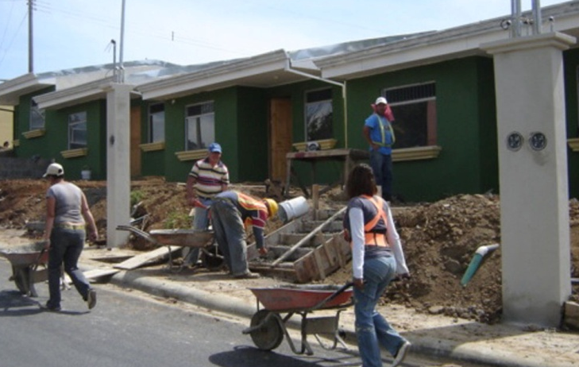
El enfoque de producción social del hábitat y la vivienda (PSHV) implementado durante más de 25 años por la Fundación Promotora de Vivienda (FUPROVI) en Costa Rica, en el cual se contempla la participación de las familias para constituir un nuevo hábitat, incentiva la articulación de redes de actores de las comunidades para la autogestión y por lo tanto, promueve el impulso del capital social.
El concepto de capital social:
116 familias autogestionaron su vivienda
Proyecto habitacional Betel. Cartago, Costa Rica

La concepción de capital social ha sido abordada por diversos autores entre los que destaca Bourdie, visto como los distintos beneficios obtenidos del trato y cooperación entre individuos y grupos. El capital social es definido como: “los activos que tienen como consecuencia de las relaciones de unos con otros y (de forma correlacionada) de la participación en organizaciones –tales relaciones facilitan el acceso a otros recursos” (Bebbington, 2005: 25). Es decir, se refiere a los acervos producto de las diferentes interacciones sociales y que permiten potenciar otras interacciones.
El capital social tiene valor en sí mismo debido al sentido de “pertenencia” e inclusión que puede dar a la persona, y al poder que puede provenir del simple hecho de estar organizado, conectado, o ambos. A pesar de esto, el valor principal del capital social radica en cómo facilita el acceso a otros recursos. Por lo tanto, el capital social se convierte en un elemento fundamental dentro de las estrategias de vida para la superación de la pobreza, mediante las que una persona procura satisfacer sus necesidades y aspiraciones por medio del uso, la combinación y la transformación de un conjunto de activos producto de las interacciones sociales. Es necesario distinguir distintas formas de capital social, cada una pudiendo ser aprovechada según sea más conveniente para impulsar procesos de PSHV y promover estrategias de superación de la pobreza:
❑ Capital social de unión: se refiere a los lazos más íntimos y próximos en términos sociales y, a veces, también espaciales. Son los lazos de familia, de amistad cercana, y a veces también de comunidad.
❑ Capital social de puente: se refiere a nexos que vinculan a personas y grupos similares, pero en distintas ubicaciones geográficas. Este concepto se refiere a formas federativas de organización, por ejemplo, federaciones de juntas vecinales.
❑ Capital social de escalera: se refiere a nexos que crean relaciones entre grupos y personas de distinta identidad y distintos grados de poder sociopolítico. Estas son relaciones medianamente consolidadas entre personas / comunidades y agencias públicas o no gubernamentales externas. Las mismas facilitan el acceso a esferas políticas, a los recursos manejados por estas agencias externas, al apoyo de estas agencias en momentos de crisis o amenazas, entre otros (ibíd.: 27-28).
La importancia del capital social para una localidad es resumida muy bien por Mora Cordero y otros, que afirman que la participación ciudadana a través de grupos gubernamentales y no gubernamentales es un factor básico para, entre otras cosas, la ejecución de políticas, proyectos y acciones a nivel local. Estos grupos conforman el capital social en un determinado territorio, construido a partir de redes asociativas, que permiten entablar confianza con los demás y cooperar proactivamente, con el fin de conseguir objetivos comunes (Mora Cordero y otros, 2006). De esta forma, el siguiente diagrama busca ilustrar la importancia del capital social como un factor que puede concretar iniciativas para mejorar las condiciones de la gente y combatir la pobreza, entre ellas los procesos de PSHV:
Diagrama 1
El Capital Social como propiciador de procesos de PSHV

Articulación de grupos sociales organizados a nivel local
Redes de Capital Social
Lazos de confianza con otros actores locales y enlaces con actores exógenos
Desarrollo de procesos de PSHV
Mejora de condiciones de vida
=

Fuente: Elaboración propia con base en conceptos de capital social de Bebbington y Mora Cordero y otros.

El capital social en la articulación de procesos de PSHV:
Los procesos de PSHV planificados implican la articulación de distintos actores, tanto públicos como privados, así como una organización comunal que lo impulse: “Un sistema de producción social que actúa sin fines de lucro, por iniciativa y bajo control de una empresa social promotora, que puede ser una organización de base de pobladores (cooperativas, asociaciones, mutual, sindicato, etc.) o alguna organización profesional no gubernamental (…) que produce viviendas y conjuntos habitacionales que adjudica o demandantes organizados, quienes generalmente participan activamente desde las primeras fases del proceso habitacional” (Ortiz en FUPROVI, 26:18).
Algunas características de los procesos de PSHV son:
• “Actores activos y dispuestos a articularse (asociarse) con otros para ejecutar sus proyectos de manera conjunta;
• Planificación flexible, con mecanismos de monitoreo y evaluación de resultados;
• Diagnósticos surgidos de las necesidades comunitarias;
• Capacitación de actores involucrados en el proceso, principalmente los pobladores;
• Decisiones tomadas de manera participativa por el conjunto de actores;
• Respeto por la diversidad social, cultural y política que caracteriza a los diferentes actores” (ibíd.: 21).
A partir de estas descripciones se infiere que la articulación de redes de capital social es un factor determinante para formular, impulsar y desarrollar los procesos de PSHV, ya sean espontáneos o planificados El capital social resulta un factor aún más determinante en aquellos procesos planificados.
Tomando en cuenta las clasificaciones anteriores de capital social, son fundamentales los vínculos de capital social de unión y escalera para articular los procesos de PSHV, y dependiendo del área geográfica y magnitud demográfica de los proyectos a desarrollar y los actores implicados, también es necesaria la articulación de redes de capital social de puente (aquellas que involucran formas federativas de organización comunitaria).
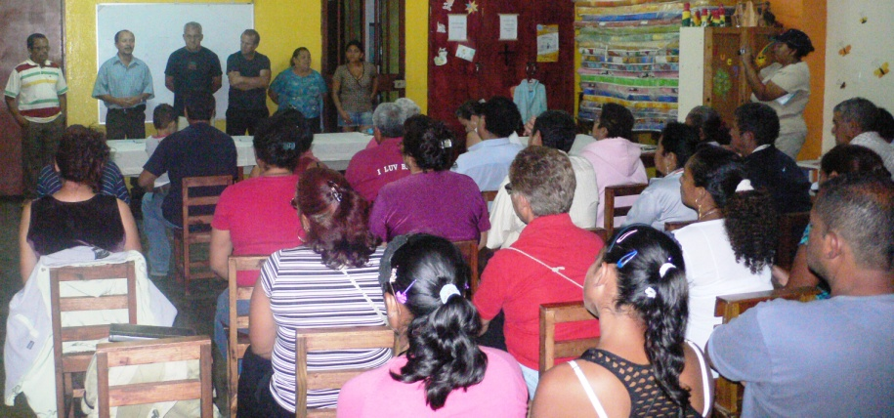
Así, las redes de capital social de unión articulan la organización comunitaria más inmediata para la PSHV; el de escalera permite establecer los vínculos con aquellos actores institucionales que impulsarán los diferentes procesos técnicos para la concreción de la PSHV; mientras que el de puente articula formas asociativas más grandes para desarrollar proyectos y procesos de
PSHV de mayor magnitud.
Reunión de líderes comunales. Asentamiento informal La Carpio, La Uruca, Costa Rica.
La experiencia de FUPROVI:
La Fundación Promotora de Vivienda (FUPROVI) es una institución privada que nace en Costa Rica en 1987, en momentos que las políticas de vivienda eran parte de los objetivos prioritarios en la política social gubernamental. En 25 años de historia, FUPROVI ha desarrollado más de 109 proyectos de vivienda, beneficiando a más de 25 mil familias (ibíd.: 11).
FUPROVI surge “con la misión de contribuir al mejoramiento de la calidad de vida de los sectores de menores ingresos, mediante la gestión y desarrollo de proyectos de vivienda y de fortalecimiento comunal” (ídem). La fundación contempla un enfoque de intervención social, no sólo buscando solventar el problema de vivienda de las familias beneficiarias, sino desarrollando un nuevo hábitat por medio de la participación de las personas y generando organización comunal e identidad barrial, con el fin de alcanzar mejores condiciones de vida para las familias participantes. Ha intervenido realizando proyectos de vivienda en contextos urbanos y rurales.
Antes de la realización de los proyectos de vivienda, las familias beneficiarias reciben procesos de formación y capacitación técnica, a fin de que puedan participar del proceso de PSHV a desarrollar. Paralelamente se genera y/o fortalece la organización de la comunidad, y se orienta la participación de ésta a que las personas puedan apropiarse de su nuevo hábitat y generar cohesión social entre los diferentes núcleos familiares, con el fin de que ellos mismos construyan una identidad barrial y se fortalezcan los lazos organizativos y de confianza de manera sostenible en el tiempo.
El enfoque de FUPROVI no busca simplemente construir nuevas viviendas sino constituir comunidades organizadas, seguras y solidarias, es decir, desarrollar un nuevo hábitat para las personas, entendiendo el hábitat desde una concepción integral.
El capital social de unión es fundamental para constituir e impulsar una organización comunal básica. Son los vínculos de confianza generados a nivel familiar y comunitario los que potencian formas organizativas, necesarias para un proceso de PSHV planificado. La realidad y vínculos de cada grupo determinarán si se establecen vínculos de capital social de puente (formas federativas de organización más amplias),aunque éstos han sido menos frecuentes, mas no del todo ausentes, en los proyectos de FUPROVI.
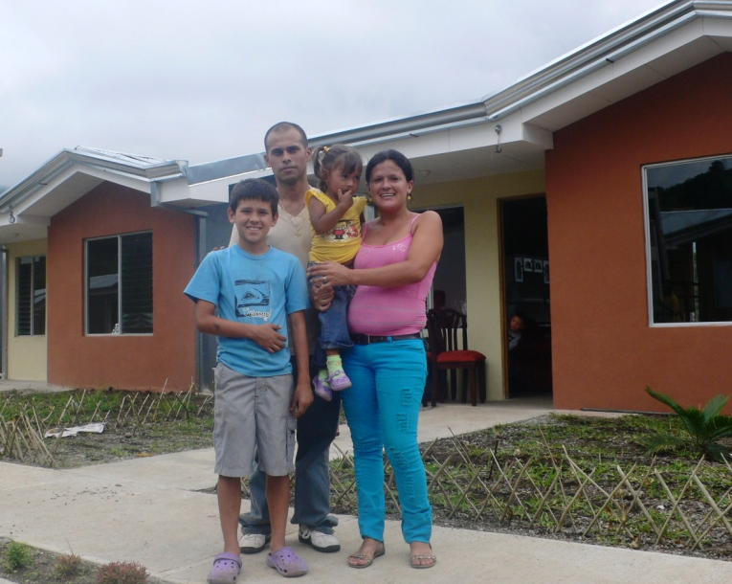
Una vez que se cuenta con dicha organización comunal, aunque sea a niveles muy básicos, los nexos de capital social de escalera permiten establecer vínculos con actores institucionales externos a la comunidad en cuestión, en este caso FUPROVI, para solicitar su intervención y desarrollar un proyecto de vivienda. Son los grupos de familias organizadas los que solicitan esta intervención, para que la Fundación determine técnicamente la viabilidad del proyecto y condiciones en las que se puede desarrollar.
Entonces FUPROVI interviene para asesorar técnicamente a los grupos y potenciar su organización con miras al proceso de PSHV. Es decir, se busca generar una mayor cohesión social para potenciar los lazos de capital social de unión entre los beneficiaros y fortalecer a la comunidad en términos organizativos.
Clientes de FUPROVI. Proyecto El Beneficio Paraíso de Cartago, Costa Rica.

Observaciones:
Se concluye que uno de los factores fundamentales que interviene en el desarrollo de procesos de PSHV es la cohesión en las redes de capital social de unión entre los actores de las comunidades. Los procesos implementados por FUPROVI se orientaron al empoderamiento de grupos sociales vulnerables por medio del apoyo a la autogestión. La participación de actores institucionales para la concreción de este tipo de proyectos posibilita el logro de efectos positivos para los beneficiarios resultando en mejores condiciones de vida para éstos.
El Estado, en alianza con otros actores privados y de la sociedad civil, pueden constituir alianzas importantes para mejorar las condiciones de vida de muchas comunidades, potenciando los lazos producto del capital social para impulsar iniciativas que implican la participación activa de los beneficiarios.
La mejora de las condiciones de vida de las poblaciones por medio de iniciativas auto-gestionadas con el apoyo de actores institucionales, constituye un frente para combatir la pobreza en las sociedades, que puede ser impulsado desde los sistemas políticos. Si los gobiernos nacionales, regionales y locales apoyan las iniciativas de autogestión surgidas de las comunidades y la participación activa de las mismas, potenciarán diversos frentes para el combate a la pobreza. Sería provechoso para mejorar las condiciones de muchos grupos socialmente vulnerables el apoyo a este enfoque de trabajo desde distintas políticas sociales.
Fuentes consultadas:
Bebbington, A. (2005). “Estrategias de vida y estrategias de intervención: el capital social y los programas de superación de la pobreza”, en Arraigada, I. (ed.) Aprender de la experiencia. El capital social en la superación de la pobreza (Santiago de Chile: Naciones Unidas).
Fundación Promotora de Vivienda (2006). Criterios sociales aplicados por FUPROVI en la producción social del hábitat y la vivienda (San José, Costa Rica: Fundación Promotora de Vivienda).
Hidalgo Cortés, P. (2011). “Efectos socioeconómicos del Programa de Pequeños Proyectos de la embajada de la República Federal de Alemania en cuatro comunidades costarricenses (2000-2007)”, tesis para optar al grado de licenciado en Ciencias Políticas, Universidad de Costa Rica.
Mora Cordero, J. J., Villa Vargas, M. L., Sáenz Soto, M. I., Segura Ramírez, R. (2006). “Capital social y participación ciudadana”, informe final de graduación para optar al grado de magíster en Administración y Derecho Municipal, Universidad de Costa Rica.

Oficial de Proyectos de la Fundación Promotora de Vivienda, FUPROVI; licenciado en Ciencias Políticas por la Universidad de Costa Rica.

